Szczęść Boże
Niestety obecna sytuacja wprowadziła sporo zamieszania
w przygotowaniach do I Komunii Świętej Państwa dzieci.
Program realizujemy jednak bez większych zmian. Dzisiaj proszę o pomoc dzieciom w nauce formuły spowiedzi. W razie jakichkolwiek trudności proszę pytać przez e-dziennik.

Drogie dzieci zapraszam do zapoznania się z kolejnym tematem. Dziś:
Temat: Szczera spowiedź spotkaniem z przebaczającym Jezusem.
Naszym celem jest poznanie i zapamiętanie formuły spowiedzi.

Tylko Bóg odpuszcza grzechy. Podzielił się jednak tą władzą z człowiekiem.
W konfesjonale widzimy kapłana, słyszymy jego słowa, lecz wierzymy,
że poprzez niego spotykamy się z Panem Jezusem, który słucha naszej spowiedzi i uczy nas, co należy czynić, aby bardziej podobać się Bogu.

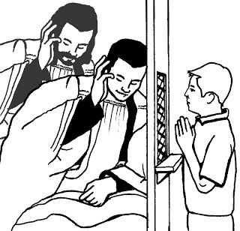

Zapraszam Was do nauki formuły spowiedzi. Znajduje się ona w podręczniku na stronie 86 i 87. Link do podręcznika:
https://www.jednosc.com.pl/strefakatechety/images/zdalne-lekcje-religii/sp3/tem_36_Podrecznik_kl_3_SP_Jezus_jest_z_nami.pdf
Spowiedzi się nie obawiaj…
Bóg kocha wszystkich i wszystkich pragnie zbawić. Każdy, kto pokutuje za swoje grzechy, zbliża się do Boga, a wtedy cieszy się całe niebo. Cieszy się też kapłan, który cię spowiadał, bo mógł cię pojednać z Bogiem. Nie bój się więc ani nie wstydź kapłana. On nie będzie pamiętał twoich grzechów i nikomu o nich nie powie. Kapłani zachowują tajemnicę spowiedzi. Znamy np. takich kapłanów, którzy woleli zginąć niż zdradzić tajemnicę spowiedzi.
Jednym z nich był św. Jan Nepomucen, kapłan czeski, spowiednik królowej. Gdy pewnego dnia król zwrócił się do niego z żądaniem, aby powiedział, z czego spowiadała się królowa, Jan odmówił. Wtrącono go do więzienia. Ponieważ nie chciał ustąpić, skazano go na tortury, a następnie utopiono w rzece. Dziś jego figurę można często spotkać właśnie w miejscach znajdujących się nad wodą.

Na zakończenie dzisiejszej lekcji zapisz do zeszytu:
Temat: Szczera spowiedź spotkaniem z przebaczającym Jezusem.
Notatka:
„I ja odpuszczam tobie grzechy w imię Ojca i Syna, i Ducha Świętego”.

Dobrego dnia moi drodzy!!!
Szczęść Boże
Monika Wojewódka

